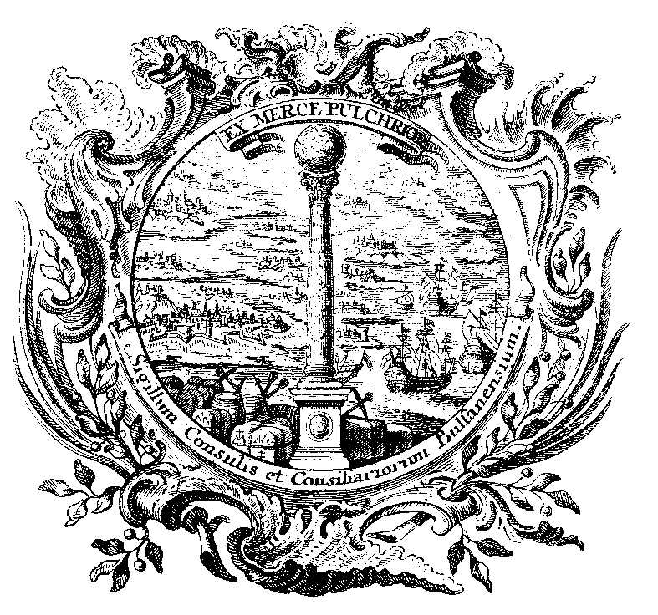
 |  |  | HANDELS-, INDUSTRIE-, | CAMERA DI COMMERCIO,
 |  |  | HANDWERKS- UND LAND- | INDUSTRIA, ARTIGIANATO
 |  |  | WIRTSCHAFTSKAMMER BOZEN | E AGRICOLTURA DI BOLZANO
Camera di commercio di Bolzano
Via Alto Adige 60
39100 Bolzano
Tel. 0471-945611
info@bz.legalmail.camcom.it
segreteriagenerale@camcom.bz.it

Domanda di accesso civico semplice
(Ai sensi dell'articolo 5, comma 1, del decreto legislativo 14 marzo 2013, n. 33, come modificato dal decreto legislativo 25 maggio 2016, n. 97)

Il/La sottocritto/a Cognome ________________________________________________________
Nome ______________________________ nato/a a ____________________________________
Prov. o Stato ___________________________________________ il________________________
residente a _________________ Via _______________________________ n. ________________
Tel. ____________________________e-mail ____________________________________________
PEC: ____________________________________________________________________________ nella sua qualità di _______________________________________________________[1]

CHIEDE
in considerazione

[ ] di mancata pubblicazione

oppure

[ ] di incompleta pubblicazione

i seguenti documenti/informazioni/dati ______________________________________________
__________________________________________________________________________________________________________________________________________________________________
la pubblicazione della stessa ai sensi delle vigenti disposizioni in materia di trasparenza nella sezione Amministrazione Trasparente del sito web della Camera di Commercio di Bolzano, unitamente alla comunicazione dell'avvenuta pubblicazione e all'indicazione del relativo collegamento ipertestuale al richiedente.
A tal fine dichiara che la comunicazione sarà inviata al seguente indirizzo:

- indirizzo posta elettronica / e-mail _______________________________________________
- PEC ______________________________________________________________________
- indirizzo postale______________________________________________________________
(Allegare una fotocopia di un documento di identità valido. Non è necessario allegare la carta d'identità se la domanda è firmata con firma digitale o con un altro tipo di firma elettronica qualificata o avanzata).

[1] La qualifica deve essere indicata se la domanda è presentata per conto di una persona giuridica.

INFORMATIVA SUL TRATTAMENTO DEI DATI PERSONALI

Informativa breve ai sensi dell’art. 13 e 14 del Regolamento (UE) 2016/679
Titolare del trattamento è la Camera di commercio di Bolzano, Via Alto Adige n. 60, 39100 Bolzano, contattabile all’indirizzo e-mail: segreteriagenerale@camcom.bz.it.
Dati di contatto del DPO: renorm@legalmail.it I dati personali saranno trattati per la prestazione dei servizi da noi forniti in ambito dell’Accesso Civico.
L’interessato può esercitare i diritti di cui agli articoli 15 a 22 del Regolamento UE 2016/679 contattando il
Titolare del trattamento. Per ulteriori informazioni si rimanda all’informativa dettagliata sul trattamento dei dati personali scaricabile al seguente link: https://www.camcom.bz.it/it/privacy-servizi .

Luogo e Data __ ___________________________ ______________

Firma del richiedente _________________________

